18 ПРУЖИНЫ

18.1 Общие сведения об упругих элементах

Упругими элементами называют детали машин, работа которых основана на способности изменять свою форму под воздействием внешней нагрузки и восстанавливать ее в первоначальном виде после снятия этой нагрузки.
В технических устройствах используется большое число различных упругих элементов (рисунок 76), но наиболее распространены следующие три типа элементов, выполненных как правило из металла:
Пружины – упругие элементы, предназначенные для создания (восприятия) сосредоточенной силовой нагрузки.
Торсионы - упругие элементы, выполненные обычно в форме вала и предназначенные для создания (восприятия) сосредоточенной моментной нагрузки.
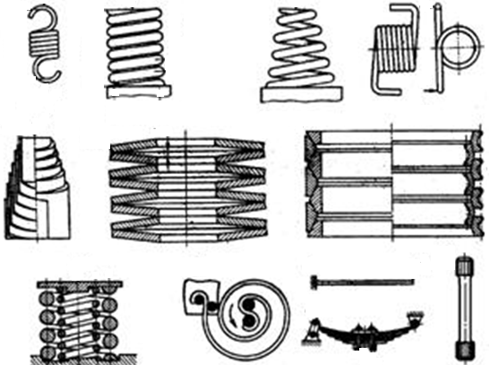
Мембраны - упругие элементы, предназначенные для создания (восприятия) распределенной по их поверхности силовой нагрузки (давления).
Рисунок 76

Упругие элементы в машинах и механизмах могут выполнять следующие функции:
- создавать постоянно действующие усилия (моменты), необходимые для силового замыкания кинематических пар (кулачковые механизмы, муфты фрикционные, кулачковые и др., стопоры, защелки и т.п.);
- обеспечивать беззазорность в кинематических парах механизмов с целью повышения их кинематической точности (например, в составных зубчатых колесах приборов);
- предохранять механизмы от воздействия чрезмерных нагрузок при ударах и вибрациях (рессоры, пружины, амортизаторы);
- накапливать энергию в процессе деформации под действием внешней нагрузки и отдавать ее для работы механизмов в процессе восстановления исходной формы (часовая пружина в механических часах, боевая пружина стрелкового оружия);
- выполнять преобразование силы в перемещение при использовании в качестве чувствительных элементов приборов (весоизмерительные приборы, приборы измерения давления, вакуумметры и т.п.)

18.2 Классификация упругих элементов

По виду создаваемой (воспринимаемой) нагрузки:
- силовые (пружины, амортизаторы, демпферы) - воспринимают сосредоточенную силу;
- моментные (моментные пружины, торсионы) – сосредоточенный крутящий момент (пару сил);
- воспринимающие распределенную нагрузку (мембраны давления, сильфоны, трубки Бурдона и т.п.).
По виду материала, использованного для изготовления упругого элемента:
- металлические (стальные, стальные нержавеющие, бронзовые, латунные пружины, торсионы, мембраны, сильфоны, трубки Бурдона);
- неметаллические, изготовленные из резин и пластмасс (демпферы и амортизаторы, мембраны).
По виду основных напряжений, возникающих в материале упругого элемента в процессе его деформации:
- растяжения-сжатия (стержни, проволоки);
- кручения (винтовые пружины, торсионы);
- изгиба (пружины изгиба, рессоры).
В зависимости от взаимосвязи нагрузки, действующей на упругий элемент, с его деформацией:
- линейные (график нагрузка-деформация представляет прямую линию);
- нелинейные (график нагрузка-деформация непрямолинеен).
В зависимости от формы и конструкции: пружины, цилиндрические винтовые, одно- и многожильные, конические винтовые, бочкообразные винтовые, тарельчатые, цилиндрические прорезные, спиральные (ленточные и круглые), плоские, рессоры (многослойные пружины изгиба), торсионы (пружинные валы), фигурные и т.п.

СПИСОК ЛИТЕРАТУРЫ

1 Иванов М.Н. Детали машин: учебник/ М.Н. Иванов, В.А. Финогенов. – 8-е изд., испр. - М.: Высш. шк., 2003. – 408 с.
2 Ковчегин Д.А. Детали машин и основы конструирования: справочник/ Д.А. Ковчегин, Е.А. Петракова; Федеральное Агентство по образованию. – М.: МГИУ, 2007. – 127 с.
3 Дунаев П.Ф., Леликов О.П. Конструирование узлов и деталей машин: учеб. пособие/ П.Ф. Дунаев, О.П. Леликов. – 8-е изд. перераб. и доп. – М.: Академия, 2004. – 496 с.
4 Скойбеда А.Т. Детали машин и основы конструирования: учебник/ А.Т. Скойбеда, А.В. Кузьмин, Н.Н. Макейчик; под ред. А.Т. Скойбеды. – 2-е изд., перераб. – Минск: Вышэйш. шк., 2006. – 560 с.
5 Бурковский А.К. Детали машин и основы конструирования: Метод. указ. и задания к практ. занятиям для студ. механич. спец./ А.К. Бурковский. – Усть-Каменогорск: ВКГТУ, 2004. – 47 с.
6 Олофинская В.П.Детали машин. Краткий курс и тестовые задания: учебное пособие В.П. Олофинская. – 2-е изд., испр. и доп. – М.: ФОРУМ, 2009. – 208 с.
7 Бурковский А.К. Детали машин: Лабораторный практикум для студентов механических специальностей 050712 «Машиностроение», 050713 «Транспорт, транспортная техника и технологии», 050724 «Технологические машины и оборудование»/ Бурковский А.К. – Усть-Каменогорск: ВКГТУ. 2005. – 85 с.
8 Анурьев В.И. Справочник конструктора-машиностроителя в 3-х т. справочное издание, В.И. Анурьев; Ред. И.Н. Жесткова. – 8-е изд., перераб. и доп. – М.: Машиностроение, 2001.
9 Курмаз Л.В., Скойбеда А.Т. Детали машин. Проектирование: учеб. пособие/ Л.В. Курмаз, А.Т. Скойбеда. – 2-е изд., испр. и доп. – Минск.: УП «Технопринт», 2002. – 296 с.
10 Решетов Л.Н. Машиностроение. Энциклопедия в 40 т.: раздел IV. Конструирование машин. – М.: Машиностроение, 1995 – Т. IV-1: Детали машин. Конструкционная прочность. Трение, износ, смазка/ Под ред. Л.Н. Решетов и др. – 1995. – 863 с.
11 Иванов М.Н. Детали машин: Учеб. для студентов высш. техн. учеб. заведений/ М.Н. Иванов. – 5-е изд., перераб. – М.: Высш. шк., 1991– 383 с.
12 Гузенков П.Г. Детали машин: Учеб. пособие для студентов втузов/ П.Г.
Гузенков. – 3-е изд., перераб. и доп. – М.: Высш. шк., 1982. – 35

